МУНИЦИПАЛЬНЫЙ СОВЕТ
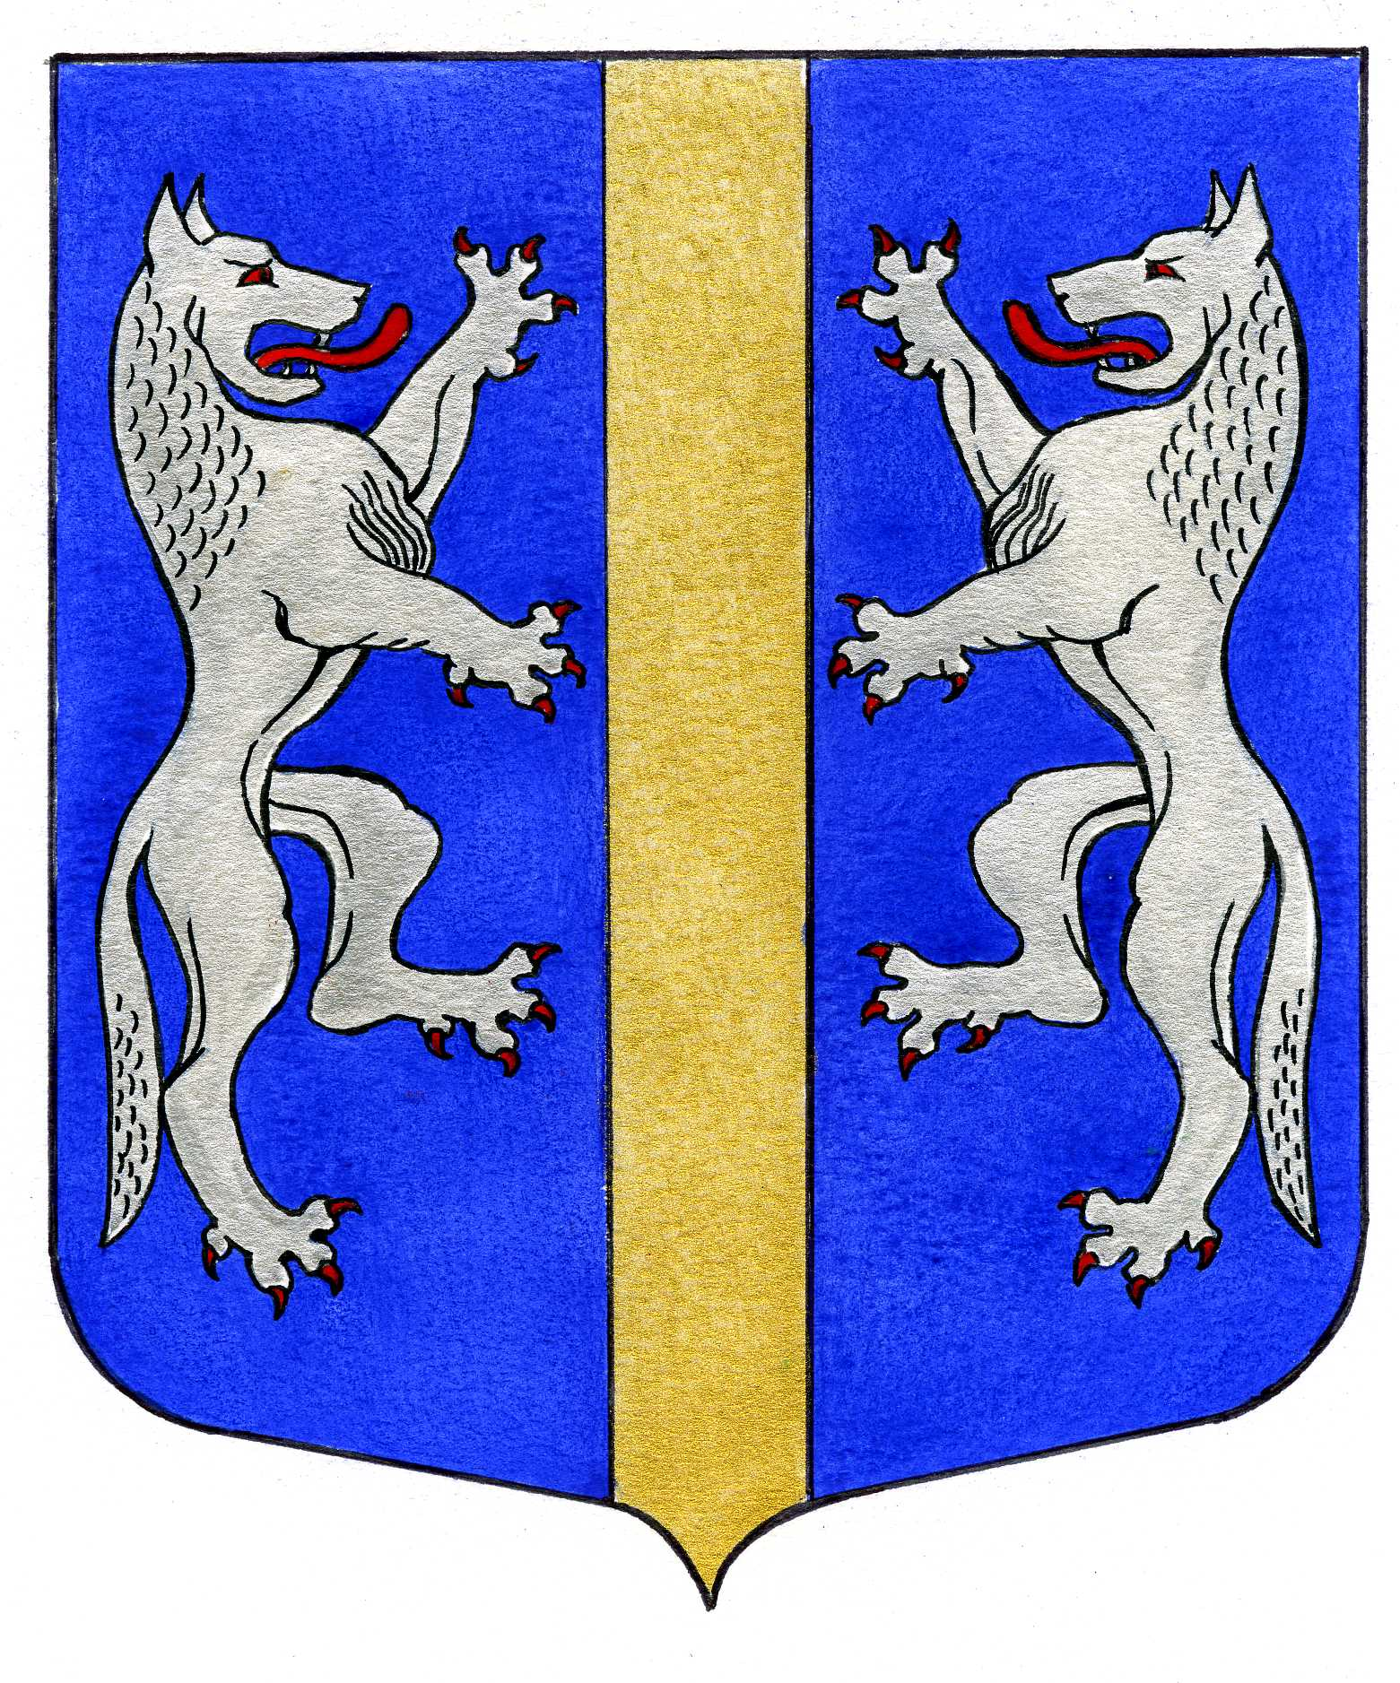

ВНУТРИГОРОДСКОГО МУНИЦИПАЛЬНОГО ОБРАЗОВАНИЯ
САНКТ-ПЕТЕРБУРГА

МУНИЦИПАЛЬНЫЙ ОКРУГ ВОЛКОВСКОЕ

_____________________________________________________________________________________

РЕШЕНИЕ

19.01.2012 № 2

О внесении изменений в решение от 15.09.2011 № 27
«О денежной компенсации расходов депутатов, осуществляющих
свои полномочия на непостоянной основе, в связи с осуществлением
ими своего мандата»

В соответствии со ст. 31 Закона Санкт-Петербурга от 23.09.2009 N 420-79 «Об организации местного самоуправления в Санкт-Петербурге», ст. 14 Закона Санкт-Петербурга от 17.09.2008 N 537-94 «О гарантиях осуществления полномочий депутата муниципального совета внутригородского муниципального образования Санкт-Петербурга, члена выборного органа местного самоуправления в Санкт-Петербурге, выборного должностного лица местного самоуправления в Санкт-Петербурге», Законом Санкт-Петербурга от 23.06. 2005 N 347-40 «О расчетной единице», Муниципальный Совет

РЕШИЛ:

1. Внести в решение Муниципального Совета от 15.09.2011 № 27 «О денежной компенсации расходов депутатов Муниципального Совета МО Волковское, осуществляющих свои полномочия на непостоянной основе, в связи с осуществлением ими своего мандата» следующие изменения:
в названии, в тексте решения, в названии и тексте Положения слово «расходов» исключить.
2.Решение вступает в силу со дня его опубликования в муниципальной газете
«Вестник муниципального округа № 71».
3.Контроль выполнения решения возложить на Главу Муниципального
образования - председателя Муниципального Совета Р.А. Яхина.

Глава Муниципального образования -
председатель Муниципального Совета Р.А. Яхин

